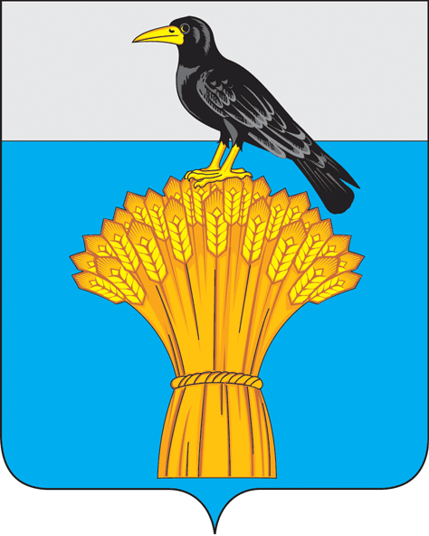

СОВЕТ ДЕПУТАТОВ
МУНИЦИПАЛЬНОГО ОБРАЗОВАНИЯ ГРАЧЕВСКИЙ СЕЛЬСОВЕТ
ГРАЧЕВСКОГО РАЙОНА ОРЕНБУРГСКОЙ ОБЛАСТИ
РЕШЕНИЕ

29.10.2025 №15-рс
с.Грачевка

О внесении изменений в решение Совета депутатов муниципального образования Грачевский сельсовет Грачевского района Оренбургской области
№196-рс от 26.12.2024

В соответствии с п.2 статьи 53 Федерального закона от 06.10.2003 №131-ФЗ «Об общих принципах организации местного самоуправления в Российской Федерации», статьями 15, 15.1, 15.2 Закона Оренбургской области от 10.10.2007 №1611/339-IV-ОЗ «О муниципальной службе в Оренбургской области», Законом Оренбургской области от 28.06.2011 №246/36-IV-ОЗ «О классных чинах муниципальных служащих в Оренбургской области, порядке их присвоения и сохранения», руководствуясь Уставом муниципального образования Грачевский сельсовет и в целях обеспечения социальных гарантий работникам органов местного самоуправления, Совет депутатов муниципального образования Грачевский сельсовет р е ш и л:
1. В решение Совета депутатов муниципального образования Грачевский сельсовет Грачевского района Оренбургской области от 26.12.2024 № 196-рс «О денежном содержании лиц, замещающих должности муниципальной службы муниципального образования Грачевский сельсовет Грачевского района Оренбургской области и порядке его выплаты» внести следующее изменение:
1.1. абзац 6, п. 11.1. раздела 11 «Материальная помощь» исключить;
1.2. в абзац 7 п. 11.1. раздела 11 «Материальная помощь» дополнить словосочетанием «,продолжительной болезнью».
2. Контроль за исполнением данного решения возложить на постоянную комиссию по вопросам по бюджетной, налоговой, финансовой политике, собственности и экономическим вопросам, агропромышленному комплексу муниципальной службе, правопорядку и труду.
3. Настоящее решение вступает в силу со дня подписания и подлежит размещению на официальном информационном сайте администрации муниципального образования Грачевский район grach-rf.orb.ru вкладка «Сельские поселения» Грачевский сельсовет.

Зам. председатель Совета депутатов С.Н. Антимонова

Временно исполняющий полномочия
главы муниципального образования Н.Е. Ефимова

Разослано: райадминистрация, прокуратура, в дело.

